Tu manges sainement?

Read the text and fill in the table with the correct French phrases:
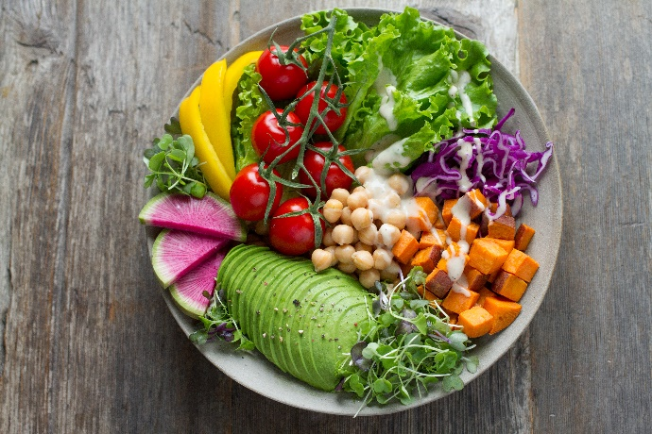
Bonjour! Je m’appelle Kylian Mbappe! Pour moi, la santé est très importante et j’essaie de mener une vie saine. Je dirais que je suis en bonne santé parce que je prends cinq portions de fruits chaque jour, mais je mange aussi du chocolat tous les jours. Je pense que je suis en forme car je fais de l’exercice cinq fois par semaine et je ne fume pas, cependant, je mange des cochonneries de temps en temps. Je ne mange pas des frites!

health is very important
five portions of fruit
junk food
every day
I don’t eat

Fill in the blanks with a food of your own:
Je mange ______ tout les jours
Je ne mange pas _____________
Je mange __________ jamais
Est très importante de manger ________________

